Archivní číslo vzorku | 7589
Odběrové číslo vzorku | 5
Pořadové číslo karty vzorku v databázi | 690
Místo
Objekt | Kutnohorská bible 1489, res. Špalková
Místo odběru popis | Vzorek Archiv. číslo Popis  Vz. č. 1 7585 Předsádky papír  Vz. č. 2 7586 Papír z podlepů či křidélek  Vz. č. 3 7587 Motouz z knožního bloku  Vz. č. 4 7588 Niť ze šití knižního bloku  Vz. č. 5 7589 Motouz zapuštěný do dřevěných desek  Vz. č. 6 7590 Motouz z pravé desky z pod přídeští  Vz. č. 7 7591 Lepidlo z levých desek
Místo odběru foto
Typ díla
Typ podložky (v případě vzorků povrchových úprav / barevných vrstev)
Datace objektu | 1489
Zpracovatel analýzy | Hurtová Alena
Datum zpracování zprávy k analýze | 3. 7. 2014
Číslo příslušné zprávy v databázi zpráv | 2014_18

Výsledky analýzy

Stanovení vlákninového složení papíru a textilií
Vzorek č. 5 (7589)
Bílé procházející světlo
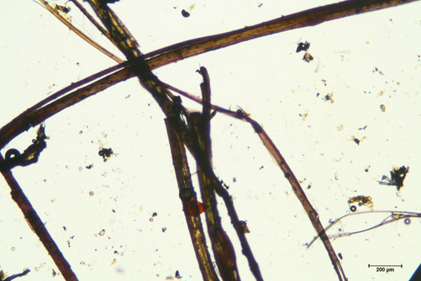 | 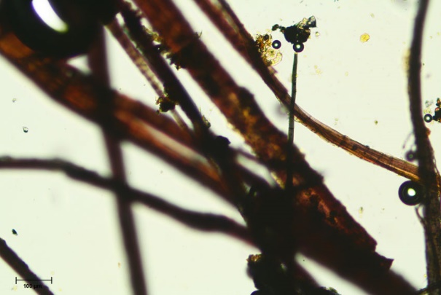

Vlákna vzorku se po styku s Herzbergovým činidlem zbarvila do vínově červena

Vínově červené zbarvení je typické pro vlákna hadroviny. Pozorovaná vlákna měla typické znaky lněných nebo konopných vláken (úzký lumen, kolénka).

Závěr

Vzorky papíroviny (7585 a7586) jsou tvořeny hadrovinou nejspíše z konopných nebo lněných vláken.

Vzorky textilií (7587, 7588, 7589, 7590) jsou tvořeny nejspíše konopnými nebo lněnými vlákny.

Vzorek pojiva (77591) obsahuje škrob i bílkoviny.

Fotodokumentace analýzy

